**clientМинистерство общего и профессионального образования  
Ростовской области  
государственное бюджетное профессиональное образовательное учреждение**

**Ростовской области**

**«Волгодонский техникум информационных технологий, бизнеса и дизайна**

**имени В.В. Самарского»**

|  |  |
| --- | --- |
|  | **Утверждаю:** |
|  | И.о. зам. директора по УР |
|  | О.А. Морозова |
|  | 2023 г. |

**Дипломный проект**

**На тему** Разработка программного модуля продаж и предоставления услуг для ООО «Бизнес решения»

**Специальность** 09.02.07 Информационные системы и программирование

|  |  |  |  |  |
| --- | --- | --- | --- | --- |
| Студент |  |  |  | А.И. Аксёнов |
|  |  |  |
|  |  | (подпись) |  |  |
| Руководитель проекта |  |  |  | Р.В. Ромашов |
|  |  |  |
|  |  | (подпись) |  |  |
| Консультант по экономической части |  |  |  | Е.А. Галицына |
|  |  | (подпись) |  |  |
| Нормоконтроль |  |  |  | И.Н. Власенко |
|  |  |
|  |  | (подпись) |  |  |

|  |  |
| --- | --- |
| Защищен с оценкой |  |
| Протокол № |  |
| от 2023 г. |  |

Волгодонск

2023

**Министерство общего и профессионального образования  
Ростовской области  
государственное бюджетное профессиональное образовательное учреждение**

**Ростовской области**

**«Волгодонский техникум информационных технологий, бизнеса и дизайна**

**имени В.В. Самарского»**

|  |  |
| --- | --- |
| **Одобрено:** | **Утверждаю:** |
| цикловой комиссией профессионального  информационного цикла | И.о. зам. директора по УР |
| Протокол № 6 от «23» января 2023 г. | ________ / О.А. Морозова / |
|  |  |
| Председатель ЦК ________ / Р.В. Ромашов / |  |

**Задание  
на выполнение выпускной квалификационной работы**

|  |  |  |
| --- | --- | --- |
| Студента Аксёнова Александра Игоревича | | |
|  |  | |
| Специальность 09.02.07 Информационные системы и программирование | | |
|  |  | |
| 1. Тема: Разработка программного модуля продаж и предоставления услуг для ООО «Бизнес решения»  утверждена приказом по техникуму №147 (ИСП-19) от «8» февраля 2023 г. | | |
|  |  | |
| 2. Срок сдачи законченной работы: 10 июня 2023 г. | | |
|  | | |
| 3. Содержание расчетно-пояснительной записки (перечень подлежащих разработке вопросов): | | |
| * анализ предметной области; * разработка технического задания; * проектирование программного продукта; * разработка программного продукта. | | |
|  | | |
| 4. Перечень графического материала (с точным указанием обязательных чертежей) | | |
|  | | |
|  | | |
| 5. Руководитель: | | преподаватель, Ромашов Р.В. |
|  | | (должность, фамилия, инициалы, подпись) |

|  |  |  |
| --- | --- | --- |
| Задание получил «1» марта 2023 г. |  | / А.И. Аксёнов / |
|  | (подпись) |  |

|  |  |
| --- | --- |
| **Одобрено:** | **Утверждаю:** |
| цикловой комиссией профессионального  информационного цикла | И.о. зам. директора по УР |
| Протокол № 6 от «23» января 2023 г. | ________ / О.А. Морозова / |
|  |  |
| Председатель ЦК ________ / Р.В. Ромашов / |  |

**Календарный план выполнения  
выпускной квалификационной работы**

СтудентаАксёнова Александра Игоревича

Специальность 09.02.07 Информационные системы и программирование

|  |  |  |  |
| --- | --- | --- | --- |
| **№** | **Наименование мероприятия** | **Срок выполнения** | **Отметка о выполнении** |
| 1 | Получение задания на ВКР | 01.03.2023 |  |
| 2 | Подбор и проведение анализа источников специальной литературы по теме работы | 15.03.2023 |  |
| 3 | Подбор литературы и материалов о деятельности организации (предприятия) | 22.03.2023 |  |
| 4 | Выполнение исследования по теме ВКР | 29.03.2023 |  |
| 5 | Литературное изложение разделов. Работа над введением: актуальность, цель, задачи и пр. | 05.04.2023 |  |
| 6 | Первый просмотр руководителем ВКР | 08.04.2023 |  |
| 7 | Работа над теоретической главой | 13.04.2023 |  |
| 8 | Второй просмотр руководителем ВКР | 20.04.2023 |  |
| 9 | Работа над аналитической главой | 27.04.2023 |  |
| 10 | Работа над практической главой | 29.04.2023 |  |
| 11 | Описание практической значимости работы. Предложения по внедрению мероприятий | 04.05.2023 |  |
| 12 | Третий просмотр руководителем ВКР | 06.05.2023 |  |
| 13 | Форматирование работы в соответствии с требованиями нормоконтроля | 11.05.2023 |  |
| 14 | Формулировка выводов. Заключение. Оформление списка литературы | 13.05.2023 |  |
| 15 | Форматирование работы в соответствии с требованиями нормоконтроля | 16.05.2023 |  |
| 16 | Четвертый просмотр руководителем ВКР | 20.05.2023 |  |
| 17 | Техническое оформление работы | 27.05.2023 |  |
| 18 | Представление работы с отзывом и рецензией | 01.06.2023 |  |
| 19 | Подготовка защитного слова, оформление раздаточного материала для комиссии, презентации ВКР | 10.06.2023 |  |

|  |  |  |  |
| --- | --- | --- | --- |
| Руководитель |  | / Р.В. Ромашов / | «1» марта 2023 г. |
|  | (подпись) |  |  |
|  |  |  |  |
| Студент |  | / А.И. Аксёнов / | «1» марта 2023 г. |
|  | (подпись) |  |  |

**Министерство общего и профессионального образования  
Ростовской области  
государственное бюджетное профессиональное образовательное учреждение**

**Ростовской области**

**«Волгодонский техникум информационных технологий, бизнеса и дизайна**

**имени В.В. Самарского»**

**Отзыв  
на дипломный проект**

**Студента** *Аксёнова Александра Игоревича*

**Тема дипломного проекта** *Разработка программного модуля продаж и предоставления услуг для ООО «Бизнес решения»*

**1. Актуальность темы.** *Lorem ipsum dolor sit amet, consectetur adipiscing elit, sed do eiusmod tempor incididunt ut labore et dolore magna aliqua.*

**2. Оценка содержания дипломного проекта.** *Vel orci porta non pulvinar neque laoreet suspendisse interdum. Sagittis orci a scelerisque purus semper eget duis at tellus. Sit amet cursus sit amet.*

**3. Качество теоретического и расчетного обоснования принятых в дипломном проекте решений (положительные стороны работы, замечания и недостатки).** *Lorem ipsum dolor sit amet, consectetur adipiscing elit, sed do eiusmod tempor incididunt ut labore et dolore magna aliqua. Semper viverra nam libero justo laoreet sit. Senectus et netus et malesuada fames ac turpis egestas sed.*

**4. Практическая значимость дипломного проекта.** *Vel orci porta non pulvinar neque laoreet suspendisse interdum.*

**5. Рекомендации по внедрению результатов дипломного проекта.** *Vel orci porta non pulvinar neque laoreet suspendisse interdum.*

**6. Заключение.** *Данный дипломный проект заслуживает оценки «Отлично»*

|  |  |  |
| --- | --- | --- |
| Руководитель |  | / Р.В. Ромашов / |
|  | (подпись) |  |
| С отзывом ознакомлен |  | / А.И. Аксёнов / |
|  | (подпись) |  |
| **«10» июня 2023 года** |  |  |

**Министерство общего и профессионального образования  
Ростовской области  
государственное бюджетное профессиональное образовательное учреждение**

**Ростовской области**

**«Волгодонский техникум информационных технологий, бизнеса и дизайна**

**имени В.В. Самарского»**

**Рецензия  
на дипломный проект**

**Студента** *Аксёнова Александра Игоревича*

**Тема дипломного проекта** *Разработка программного модуля продаж и предоставления услуг для ООО «Бизнес решения»*

**1. Актуальность, новизна.** *Lorem ipsum dolor sit amet, consectetur adipiscing elit, sed do eiusmod tempor incididunt ut labore et dolore magna aliqua.*

**2. Оценка качества выполнения каждой главы дипломного проекта.** *Vel orci porta non pulvinar neque laoreet suspendisse interdum. Sagittis orci a scelerisque purus semper eget duis at tellus. Sit amet cursus sit amet.*

**3. Отличительные особенности дипломного проекта.** *Lorem ipsum dolor sit amet, consectetur adipiscing elit, sed do eiusmod tempor incididunt ut labore et dolore magna aliqua. Semper viverra nam libero justo laoreet sit. Senectus et netus et malesuada fames ac turpis egestas sed.*

**4. Недостатки дипломного проекта.** *Vel orci porta non pulvinar neque laoreet suspendisse interdum.*

**5. Практического задания дипломного проекта и рекомендации по ее внедрению.** *Vel orci porta non pulvinar neque laoreet suspendisse interdum.*

**6. Рекомендуемая оценка.** *Данный дипломный проект заслуживает оценки «Отлично»*

|  |  |  |
| --- | --- | --- |
| Рецензент |  | / Р.В. Ромашов / |
|  | (подпись) |  |
| С рецензией ознакомлен |  | / А.И. Аксёнов / |
|  | (подпись) |  |
| **«10» июня 2023 года** |  |  |

Содержание

Введение 7

1 Технико-экономическая характеристика объекта 9

2 Сбор, анализ и формирование требований к программному продукту 12

2.1 Цели и назначение создания автоматизированный системы 12

2.2 Характеристика объектов автоматизации 12

2.3 Требования к автоматизированной системе 12

3 Проектирование программного модуля 14

3.1 Потоки данных в информационной системе 14

3.2 Сценарии использования 15

3.3 Прототипирование пользовательского интерфейса 16

3.4 Архитектура программного продукта 21

4 Разработка программного модуля 26

4.1 Инструментальные средства разработки 26

4.2 Календарный план разработки 27

4.3 Пользовательский интерфейс 27

4.4 Инструкция по эксплуатации 27

5 Экономическая часть 28

6 Охрана труда и техники безопасности 33

Заключение 38

Список использованных источников 39

# Введение

В настоящее время достаточно большое количество предприятий работает в программе «1С». Программа «1С» – это продукт для автоматизации предприятий. Перед пользователями открыт широкий ассортимент типовых решений, представленный в виде товаров, услуг и отраслевых конфигураций. С их помощью можно автоматизировать бизнес-процессы в любой компании, независимо от масштабов и направлений.

Программы 1С:Предприятие созданы специально для решения всех известных задач по управлению компанией и учету. Конфигурация может содержать в себе не только стандартный набор общих функций, но и возможности под конкретную отрасль с учетом индивидуальных задач отдельной компании. Любую программу «1С:Предприятие 8» можно адаптировать для конкретной отрасли.

В каждой организации, работники которой занимаются продажей товаров и услуг, должен быть удобный способ для реализации разрабатываемой продукции клиентам.

Актуальность темы дипломного проекта обусловлена тем, что с помощью разработанного программного модуля продаж и предоставления услуг: клиенты смогут с лёгкость приобретать товары и услуги технической поддержки, доработки, обслуживания и автоматизации, по всем программным продуктам организации ООО «Бизнес решения», а также смогут отслеживать изменения или обновления какой либо продукции присутствующей на предприятии в данный момент, смогут оставлять отзывы о работе предприятия и задавать интересующие вопросы сотрудникам для решения проблем возникающих при работе с продукцией организации ООО «Бизнес решения».

Целью данного дипломного проекта будет разработка программного модуля продаж и предоставления услуг для организации ООО «Бизнес решения», в программном модуле будут реализован удобный для клиента функционал, чтобы клиент с лёгкостью могу работать с программным модулем, программный модуль продаж и предоставления услуг для предприятия ООО «Бизнес решения» будет создан на базе операционной системы Windows, в связи с тем, что на большинстве предприятий установлена имена эта операционная система.

В дипломном проекте решаются задачи:

* формирования базы данных;
* просмотра программных продуктов;
* просмотра предоставляемых услуг;
* оформления заказов на программные продукты;
* оформления заказов на предоставляемые услуги;
* отслеживания выполнения заказов на программные продукты;
* отслеживания выполнения заказов на предоставляемые услуги;
* получения счёта за приобретённый программный продукт;
* получения счёта за приобретённую предоставляемую услугу;
* нахождения или задания необходимого вопроса связанного с продукцией предприятия;
* просмотра и составления отзывов;

# 1 Технико-экономическая характеристика объекта

ООО «Бизнес решения» официальный партнер фирмы «1С» со статусом 1С: Франчайзи уже более 13 лет. ООО "Бизнес решения" – это компания, занимающаяся предоставлением услуг в области информационных технологий и разработки программного обеспечения. Главная цель организации – предоставить своим клиентам инструменты для улучшения бизнес-процессов и повышения эффективности работы. Это как малые филиалы, так и большие фирмы. Также активно развивают партнерство с учебными учреждениями, поддерживают партнерские отношения с другими филиалами 1С в других городах. Принимают на своей платформе студентов для прохождения производственной практики. Осуществляют обучение заинтересованных молодых специалистов за счёт предприятия с дальнейшей отработкой через трудовой договор. Организационная структура представлена на рисунке 1.1.

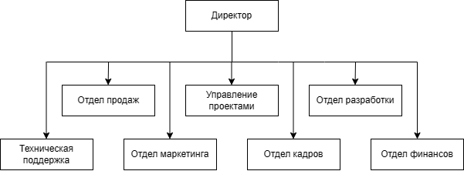

Рисунок 1.1 – Организационная структура

У каждого отдела есть свои обязанности:

* Директор – это руководитель компании, который занимается стратегическим планированием, управлением ресурсами и принятием стратегических решений. Он также контролирует все работы, выполняемые отделами компании, и отвечает за достижение общих целей и показателей успеха;
* Техническая поддержка – это отдел, который обеспечивает стабильность работы информационных систем и техническое обслуживание всех устройств и компьютерной техники. Он отвечает за установку и настройку программного обеспечения, обслуживание серверов и сетей, а также за решение технических проблем, возникающих у сотрудников компании. В отделе технической поддержки работают высококвалифицированные специалисты, которые готовы помочь сотрудникам в любой момент, чтобы обеспечить продуктивную работу всей компании;
* Отдел маркетинга – занимается анализом рынка и конкурентов, обработкой базы клиентов, определением потребностей и ожиданий клиентов. Он также разрабатывает и реализует маркетинговые стратегии, создает имидж компании и проводит рекламные кампании;
* Управление проектами – отвечает за управление процессом разработки программного обеспечения и взаимодействие с клиентом. Этот отдел работает с клиентами, определяет задачи каждого из них, следит за сроками и качеством работы, координирует процесс взаимодействия разработчиков и клиентов;
* Отдел кадров – занимается подбором и развитием персонала, развитием карьеры и обучением сотрудников. Он отвечает за поиск и найм новых специалистов, развитие существующих сотрудников, организацию практик, стажировок и других событий;
* Отдел финансов – отвечает за финансовое здоровье компании и контролирует ее финансы. В его задачи входит управление бюджетом, расчет и оплата заработной платы сотрудников, закупка необходимого оборудования и материалов для работы. Отдел финансов также ответствен за проведение анализа финансовой деятельности компании и подготовку отчетов для вышестоящих органов;
* Отдел продаж – занимается расширением клиентской базы, продвижением услуг компании на рынке информационных технологий, созданием стратегии маркетинга и рекламных кампаний. Сотрудники отдела продаж проводят активную работу с потенциальными и текущими клиентами, консультируют их по вопросам выбора программных продуктов и решений, отвечают на вопросы по ценам, скидкам и др. Они также проводят презентации новых продуктов и услуг компании;
* Отдел разработки – один из основных направлений деятельности компании. Здесь работают квалифицированные программисты и разработчики программного обеспечения, которые воплощают задумки клиентов в конечный продукт. Они совершенствуют современные технологии и создают прогрессивные программные системы. ООО "Бизнес решения" занимается как разработкой программного обеспечения "с нуля", так и доработкой существующих программных продуктов. Компания предоставляет решения любой сложности, от индивидуальных программных продуктов до крупных системного программного обеспечения.

Разрабатываемый программный модуль продаж и предоставления услуг будет связан с работой двух отделов организации, отделом продаж и отделом разработки, так как заказы поступающие от клиентов использующих разработанный программный модуль должны будут обрабатываться именно этими отделами.

Основной функционал программного модуля продаж и предоставления услуг для организации ООО «Бизнес решения» будет ориентирован на клиентскую базу предприятия, а конкретнее для тех организаций с которыми организация ООО «Бизнес решения» находится в сотрудничестве, программный модуль будет обладать функционалом необходимым для осуществления взаимодействия между сотрудником предприятия ООО «Бизнес решения» и сотрудником партнёрской организации.

# 2 Сбор, анализ и формирование требований к программному продукту

## 2.1 Цели и назначение создания автоматизированный системы

Основная цель дипломного проекта создание программного модуля продаж и предоставления услуг для организации ООО «Бизнес решения» на базе операционной системы Windows для упрощения приобретения программных продуктов и предоставляемых услуг клиентской базы предприятия.

## 2.2 Характеристика объектов автоматизации

Характеристика объектов автоматизации может включать в себя следующие элементы:

1. Пользователи системы: клиентская база предприятия ООО «Бизнес решения» которым программный модуль необходим для быстрого заказа программных продуктов или предоставляемых услуг.
2. База данных: система должна иметь базу данных, в которой будет храниться информация о категориях программных продуктов, клиентах, отделах, работниках, новостях, заказах программных продуктов, программных продуктах, вопросах, оценках, заказах предоставляемых услуг и предоставляемых услугах.
3. Интерфейс пользователя: система должна иметь удобный и интуитивно понятный интерфейс для клиентов, позволяющий быстро и легко выполнять задачи.
4. Алгоритмы обработки данных: система должна использовать эффективные алгоритмы обработки данных для быстрого и точного выполнения задач.
5. Средства защиты данных: система должна обеспечивать безопасность и защиту данных клиентов и организации от несанкционированного доступа.

## 2.3 Требования к автоматизированной системе

Разрабатываемый программный модуль продаж и предоставления услуг должен иметь простой для использования клиентом функционал.

В программном модуле должна быть реализована регистрация для удобного использования программного модуле продаж и предоставления услуг на длительное время.

Основной функционал программного модуля продаж и предоставления услуг должен быть размещен в главном окне, открывающемся после успешной авторизации пользователя.

Клиент должен иметь возможность удобного поиска программных продуктов по нескольким параметрам, а также сортировки, по нескольким параметрам, и фильтрации, по категориям, программных продуктов.

Аналогичный функционал должен быть реализован для предоставляемых организацией услуг, должна быть возможность поиска и сортировки необходимой услуги по нескольким параметрам.

На этой же странице должна быть реализована возможность заказа программного продукта или услуги с помощью расположенной на странице кнопки.

Свои выполняющиеся заказы на программные продукты и услуги клиент должен видеть на отдельной предназначенной для этого странице, на этой странице должны быть реализованы все условия для удобного поиска искомого заказа, а так же возможность отмены заказа с помощью кнопки расположенной на странице.

Все заказы что были выполнены сотрудниками предприятия, должны отображаться на отдельной странице истории заказов, также на этой странице должны быть выполнены условия для комфортного поиска необходимого заказа. А на странице должна быть возможность получить счёт за приобретённый программный продукт или предоставленную услугу, с помощью кнопки.

Для взаимодействия с работниками предприятия должна быть реализована страница со списком поступающих в организацию вопросов, на этой странице должна быть реализована возможность просмотра вопросов заданных как самими клиентом, так и другими клиентами использующими этот программный модуль. Для удобного просмотра должны быть реализованы возможности удобного поиска вопросов.

Одной из необходимых страниц является страница, на которой будут публиковать все новости связанные с предприятием ООО «Бизнес решения» и его продукцией, с возможность поиска нужной новости и сортировкой по новизне.

Необходимой так же будет являться страница на которой клиент сможет просмотреть отзывы оставленные другими клиентами, а так же самим пользователем. На этой странице также должен быть реализован функционал для удобного поиска отзывов.

Программный модуль должен быть создан на языках С# и XAML при помощи системы для построения клиентских приложений Windows с возможностями взаимодействия с пользователем. Графический интерфейс программы должен быть дружественный и понятный, сама программа должна быть проста в использовании и не требовать специального образования или прохождения курсов. В программе должен быть использован шаблон Model-View-ViewModel, Command и дополнительные пакеты Microsoft.EntityFrameworkCore для работы с базой данных Microsoft SQL Server, а также дополнительные пакеты PDFSharp для генерации счётов в pdf формате с возможность вывода на печать.

# 3 Проектирование программного модуля

## 3.1 Потоки данных в информационной системе

Диаграмма потоков данных — так называется методология графического структурного анализа, описывающая внешние по отношению к системе источники и адресаты данных, логические функции, потоки данных и хранилища данных, к которым осуществляется доступ.

Диаграмма потоков данных (data flow diagram, DFD) — один из основных инструментов структурного анализа и проектирования информационных систем, существовавших до широкого распространения UML. Несмотря на имеющее место в современных условиях смещение акцентов от структурного к объектно-ориентированному подходу к анализу и проектированию систем, «старинные» структурные нотации по-прежнему широко и эффективно используются как в бизнес - анализе, так и в анализе информационных систем.

Исторически сложилось так, что для описания диаграмм DFD используются две нотации — Йордана (Yourdon) и Гейна-Сарсон (Gane-Sarson), отличающиеся синтаксисом.

Информационная система принимает извне потоки данных. Для обозначения элементов среды функционирования системы используется понятие внешней сущности. Внутри системы существуют процессы преобразования информации, порождающие новые потоки данных. Потоки данных могут поступать на вход к другим процессам, помещаться (и извлекаться) в накопители данных, передаваться к внешним сущностям [17].

Для понимания работы программного модуля продаж и предоставления услуг составлена диаграмма потоков данных, представленная на рисунке 3.1.

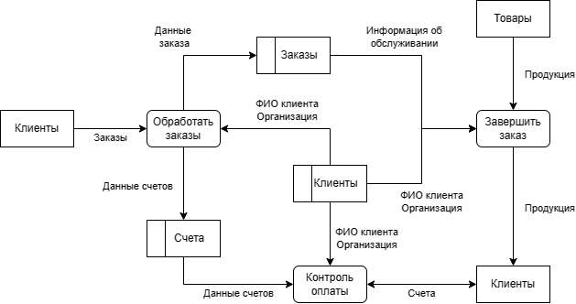

Рисунок 3.1 – Диаграмма потоков данных программного модуля продаж и предоставления услуг

## 3.2 Сценарии использования программного продукта

Диаграмма прецедентов или диаграмма вариантов использования — диаграмма, отражающая отношения между актёрами и прецедентами и являющаяся составной частью модели прецедентов, позволяющей описать систему на концептуальном уровне [18].

Проектирование – один из важных шагов при разработке программы, который очень часто игнорируется начинающими разработчиками. Обычно они пытаются удержать всё в голове или, в лучшем случае, записать некоторые важные сведения на листе бумаги. Как результат, у них нет чёткого плана дальнейших действий, и проект может быть отложен в долгий ящик.

Обычно при проектировании разработчики изображают систему графически, поскольку человеку легко разобраться в таком представлении. Именно поэтому вместо написания громоздких текстов про каждую возможность будущей программы разработчики строят различные диаграммы для описания своих систем. Это помогает им не забывать, что нужно реализовать в программе, и быстро вводить в курс дела своих коллег [19].

Разрабатываемый в ходе дипломного проекта программный модуль предназначен для клиентской базы организации ООО «Бизнес решения», поэтому в составленной диаграмме, представленной на рисунке 3.2, в качестве актёра присутствует только клиент.

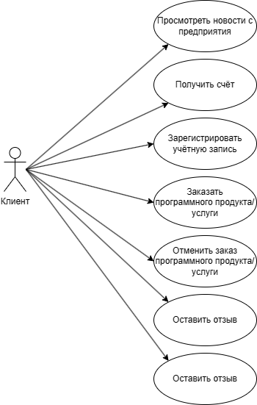

Рисунок 3.2 – Диаграмма прецедентов программного модуля продаж и предоставления услуг

## 3.3 Прототипирование пользовательского интерфейса

Прототипирование – это один из начальных этапов разработки, в ходе которого создается предварительный дизайн сайта, лендинга, приложения или другого проекта.

В ходе прототипирования создается макет, который имитирует взаимодействие пользователя с интерфейсом проекта. Нередко прототипы делают интерактивными (кликабельными).

Прототип нужен для презентации проекта заказчику и оценки его юзабилити. Тестирование прототипа позволяет заранее выявить и устранить ошибки, прежде чем вкладывать деньги в разработку конечного дизайнерского решения и кода.

Прототип может быть нарисован на бумаге или создан в графическом редакторе. Основное отличие этих способов в уровне детализации и кликабельности элементов [20].

Ниже на рисунке 3.3 представлен прототип окна авторизации, на рисунке 3.4 представлен прототип окна регистрации, на рисунке 3.5 представлен прототип окон связанных с программными продуктами, на рисунке 3.6 представлен прототип окон связанных с предоставляемыми услугами, на рисунке 3.7 представлен прототип окна с отзывами, на рисунке 3.8 представлен прототип окна с вопросами, на рисунке 3.9 представлен прототип окна с новостями.

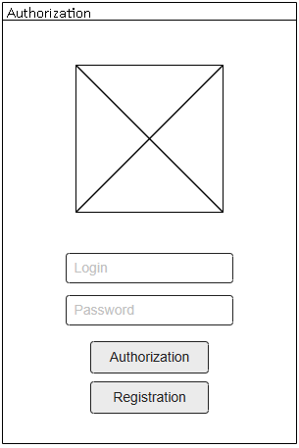

Рисунок 3.3 – Прототип окна авторизации

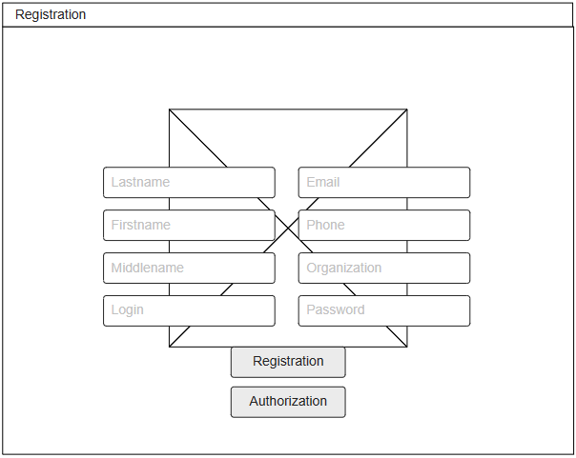

Рисунок 3.4 – Прототип окна регистрации

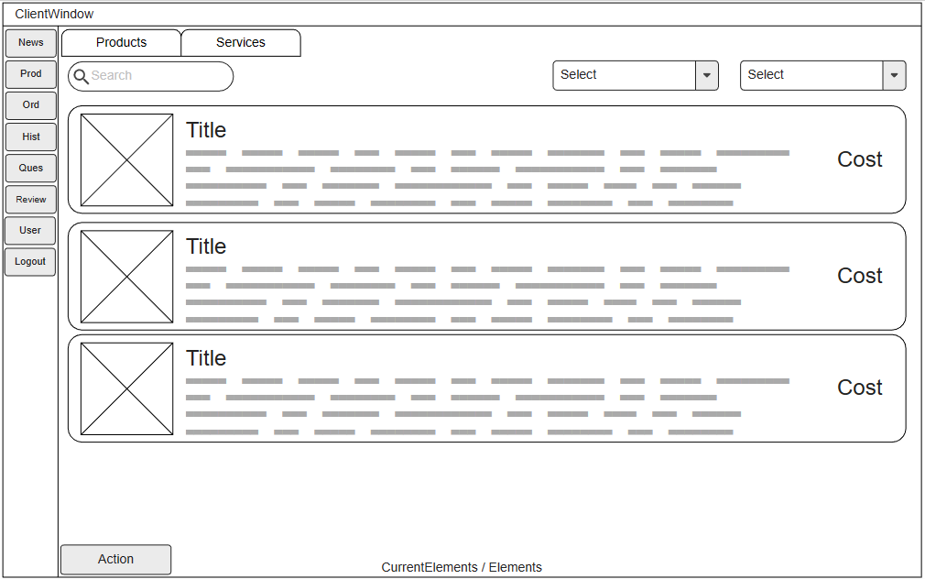

Рисунок 3.5 – Прототип окон программных продуктов

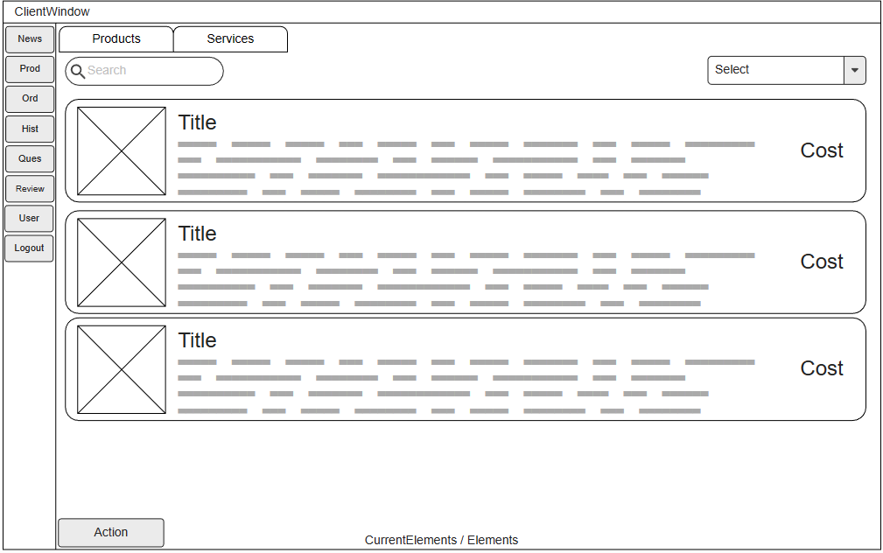

Рисунок 3.6 – Прототип окон предоставляемых услуг

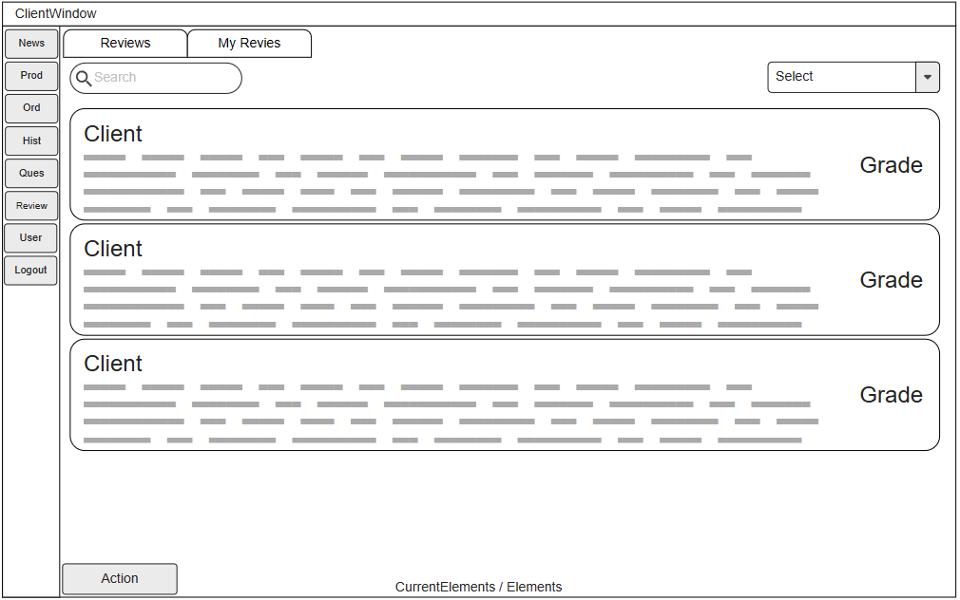

Рисунок 3.7 – Прототип окна отзывов

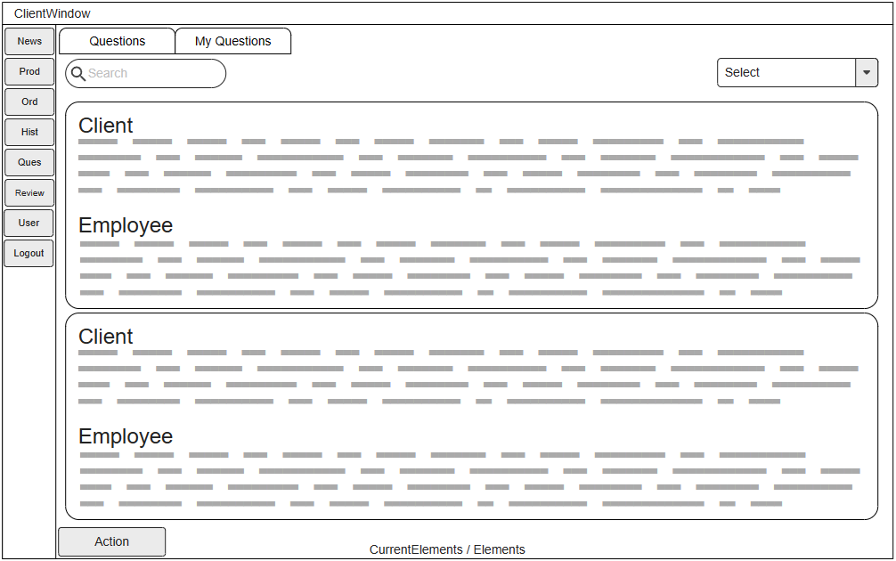

Рисунок 3.6 – Прототип окна вопросов

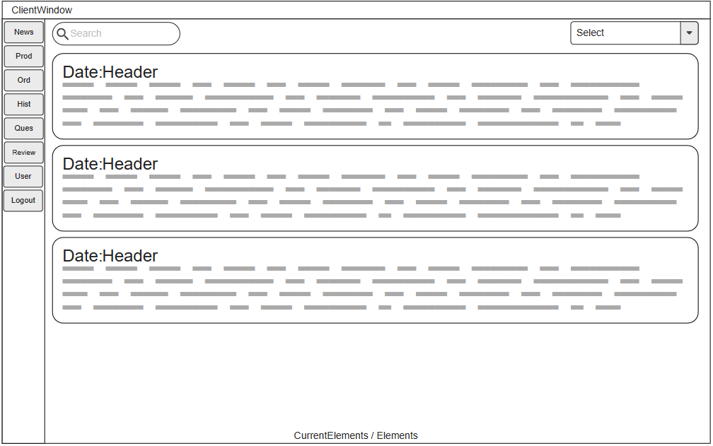

Рисунок 3.9 – Прототип окна новостей

## 3.4 Архитектура программного продукта

Архитектура ПП представляет собой совокупность и взаимосвязь программных модулей. Модуль – это самостоятельная часть программы, имеющая определенное назначение и обеспечивающая заданные функции обработки автономно от других программных модулей. ПП обладает внутренней структурой, что обеспечивает удобство разработки, программирование, отладку и внесение изменений в ПП. Программные комплексы большой алгоритмической сложности разрабатываются коллективом разработчиков (2-15 человек) [21].

Для данного программного продукта была выбрана многоуровневая архитектура в качестве наиболее подходящей архитектуры для решаемых задач.

Многоуровневая архитектура программного продукта - это подход к проектированию программного продукта, который предполагает разделение приложения на несколько слоев, каждый из которых выполняет свою функцию и взаимодействует с другими слоями через определенные интерфейсы. Каждый слой может быть реализован независимо от других, что позволяет упростить разработку, тестирование и сопровождение приложения. Также многоуровневая архитектура обеспечивает гибкость и масштабируемость приложения, что позволяет быстро адаптироваться к изменяющимся требованиям бизнеса. Многоуровневая архитектура данного программного продукта представлена на рисунке 3.10.

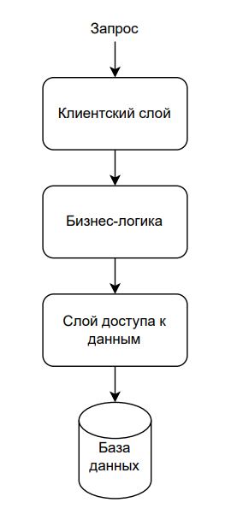

Рисунок 3.10 – Многоуровневая архитектура программного продукта.

Многоуровневая архитектура программного продукта продаж и предоставления услуг состоит из следующих слоев:

1. Клиентский слой - это пользовательский интерфейс, через который пользователи могут взаимодействовать с приложением. Клиентский слой может включать в себя веб-интерфейс, мобильное приложение или настольное приложение.
2. Бизнес-логика - это слой, который обрабатывает все бизнес-процессы, связанные с учетом услуг и продукции. Он может включать в себя модули для управления заказами, инвентаризации, финансовых операций и т.д.
3. Слой доступа к данным - это слой, который обеспечивает доступ к базе данных, где хранятся все данные о продуктах и услугах. Он может включать в себя ORM (Object-Relational Mapping) для упрощения работы с базой данных.

Каждый из этих слоев выполняет определенную функцию и может быть разработан независимо от других слоев. Это позволяет создавать гибкие и масштабируемые приложения, которые могут быть легко адаптированы к изменяющимся потребностям бизнеса.

3.5 Проектирование реляционной базы данных на основе инфологической модели

Инфологическая модель - это потоки информации, сущности и связи данной области. В такой модели указываются связи между сущностями данной предметной области.

Инфологическая модель данных состоит из объектов (entities) и атрибутов (attributes), которые описывают данные, хранимые в системе, и связей (relationships), которые определяют отношения между объектами.

Объект – это сущность или явление, о котором хранятся данные. Например, клиент, продукция, заказ и т.д. Каждый объект имеет свой уникальный идентификатор (primary key), который позволяет однозначно идентифицировать запись в базе данных.

Атрибут – это характеристика объекта, которая описывает ее свойства или параметры. Например, для объекта "клиент" атрибутами могут быть имя, фамилия, отчество и т.д.

Связь – это отношение между двумя или более объектами. Она определяет, как один объект связан с другим. Например, связь "заказ" может связывать объекты "клиент" и "продукция".

Инфологическая модель данных используется для проектирования базы данных и определения ее структуры. Она позволяет разработчикам и аналитикам понимать структуру данных и логику их хранения, что упрощает разработку и поддержку программного продукта.

Инфологическая модель базы данных представлена на рисунке 3.10.

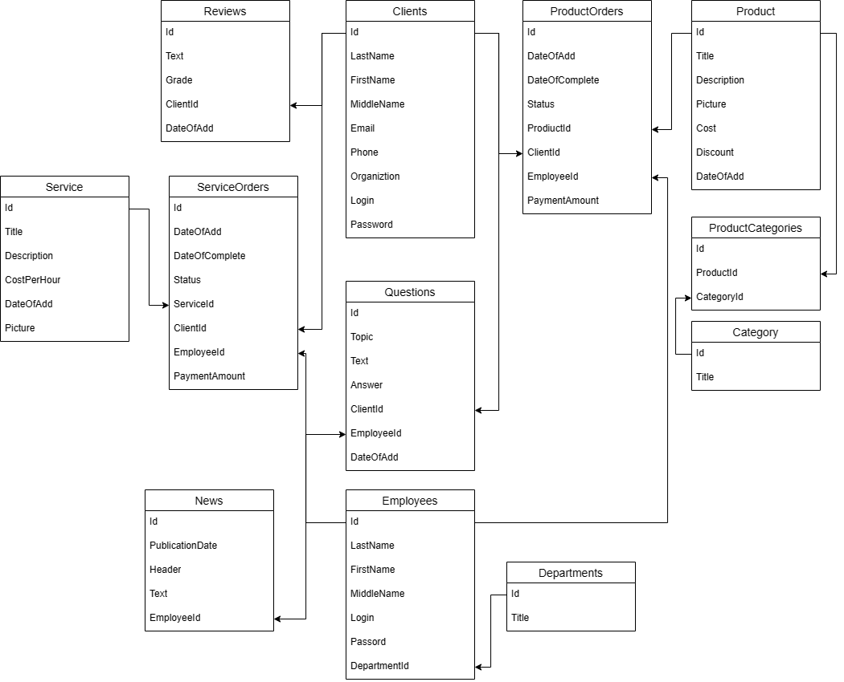

Рисунок 3.11 – Инфологическая модель

Объектами в данной базе данных будут: информация о категориях, клиентах, отделах, работниках, новостях, категориях программных продуктов, заказах программных продуктов, программных продуктах, вопросах, отзывах, заказах услуг и услугах на таблицах 3.1-3.12 соответственно.

Таблица 3.1 – Атрибуты категорий

|  |  |
| --- | --- |
| Объект | Атрибуты |
| Категории | Идентификационный код  Название |

Таблица 3.2 – Атрибуты клиентов

|  |  |
| --- | --- |
| Объект | Атрибуты |
| Клиенты | Идентификационный код  Фамилия  Имя  Отчество  Email  Номер телефона  Организация  Логин  Пароль |

Таблица 3.3 – Атрибуты отделов

|  |  |
| --- | --- |
| Объект | Атрибуты |
| Отделы | Идентификационный код  Название |

Таблица 3.4 – Атрибуты работников

|  |  |
| --- | --- |
| Объект | Атрибуты |
| Работники | Идентификационный код  Фамилия  Имя  Отчество  Логин  Пароль  Идентификационный код отдела |

Таблица 3.5 – Атрибуты новостей

|  |  |
| --- | --- |
| Объект | Атрибуты |
| Новости | Идентификационный код  Дата публикации  Заголовок  Содержимое  Идентификационный код работника |

Таблица 3.6 – Атрибуты категорий программных продуктов

|  |  |
| --- | --- |
| Объект | Атрибуты |
| Категории программных продуктов | Идентификационный код  Идентификационный код программного продукта  Идентификационный код категории |

Таблица 3.7 – Атрибуты заказов программных продуктов

|  |  |
| --- | --- |
| Объект | Атрибуты |
| Заказы программных продуктов | Идентификационный код  Дата оформления заказа  Дата завершения заказа  Статус  Сумма оплаты  Идентификационный код программного продукта  Идентификационный код клиента  Идентификационный код работника |

Таблица 3.8 – Атрибуты программных продуктов

|  |  |
| --- | --- |
| Объект | Атрибуты |
| Программные продукты | Идентификационный код  Название  Описание  Изображение  Цена  Скидка  Дата добавления |

Таблица 3.9 – Атрибуты вопросов

|  |  |
| --- | --- |
| Объект | Атрибуты |
| Вопросы | Идентификационный код  Тема  Содержимое  Ответ  Идентификационный код клиента  Идентификационный код работника  Дата публикации |

Таблица 3.10 – Атрибуты отзывов

|  |  |
| --- | --- |
| Объект | Атрибуты |
| Отзывы | Идентификационный код  Содержимое  Оценка  Идентификационный код клиента  Дата публикации |

Таблица 3.11 – Атрибуты заказов услуг

|  |  |
| --- | --- |
| Объект | Атрибуты |
| Заказы услуг | Идентификационный код  Дата оформления заказа  Дата завершения заказа  Статус  Сумма оплаты  Идентификационный код услуги  Идентификационный код клиента  Идентификационный код работника |

Таблица 3.12 – Атрибуты услуг

|  |  |
| --- | --- |
| Объект | Атрибуты |
| Услуги | Идентификационный код  Название  Описание  Изображение  Цена за час  Скидка  Дата добавления |

Реляционная база данных – это набор данных с предопределенными связями между ними. Эти данные организованны в виде набора таблиц, состоящих из столбцов и строк. В таблицах хранится информация об объектах, представленных в базе данных. В каждом столбце таблицы хранится определенный тип данных, в каждой ячейке – значение атрибута. Каждая стока таблицы представляет собой набор связанных значений, относящихся к одному объекту или сущности [21].

Поэтому для разработки программного модуля продаж и предоставления услуг была выбрана Microsoft SQL Server. Microsoft SQL Server — система управления реляционными базами данных (РСУБД), разработанная корпорацией Microsoft. Основной используемый язык запросов — Transact-SQL, создан совместно Microsoft и Sybase. Transact-SQL является реализацией стандарта ANSI/ISO по структурированному языку запросов (SQL) с расширениями. Используется для работы с базами данных размером от персональных до крупных баз данных масштаба предприятия; конкурирует с другими СУБД в этом сегменте рынка [25].

Схема связей таблиц в базе данных представлена на рисунке 3.11.

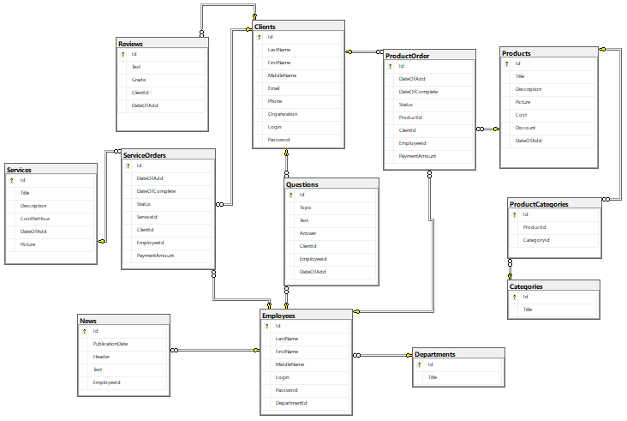

Рисунок 3.12 – Схема связей таблиц в базе данных

Структура таблиц «Категории», «Клиенты», «Отделы», «Работники», «Новости», «Категории товаров», «Заказы товаров», «Товары», «Вопросы», «Отзывы», «Заказы услуг» и «Услуги» базы данных представлена на рисунках 3.13 – 3.24 соответственно.

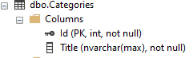

Рисунок 3.13 – Таблица «Категории»

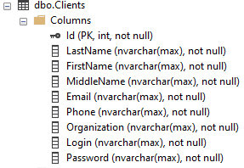

Рисунок 3.14 – Таблица «Клиенты»

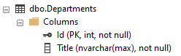

Рисунок 3.15 – Таблица «Отделы»

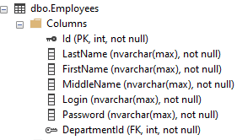

Рисунок 3.16 – Таблица «Работники»

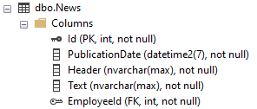

Рисунок 3.17 – Таблица «Новости»

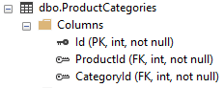

Рисунок 3.18 – Таблица «Категории товаров»

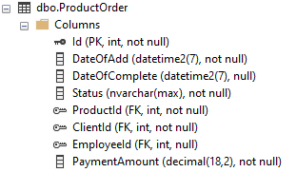

Рисунок 3.19 – Таблица «Заказы товаров»

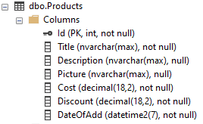

Рисунок 3.20 – Таблица «Товары»

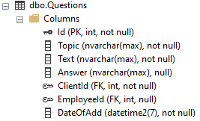

Рисунок 3.21 – Таблица «Вопросы»

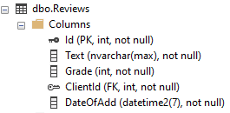

Рисунок 3.22 – Таблица «Отзывы»

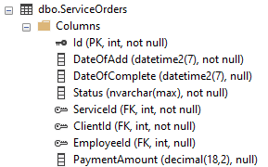

Рисунок 3.23 – Таблица «Заказы услуг»

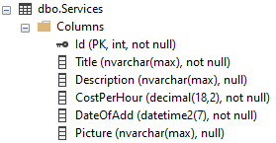

Рисунок 3.24 – Таблица «Услуги»

# 4 Разработка программного модуля

## 4.1 Инструментальные средства разработки

Для разработки данного приложения был выбран язык C# – объектно-ориентированный язык программирования. Разработан в 1998—2001 годах группой инженеров компании Microsoft под руководством Андерса Хейлсберга и Скотта Вильтаумота как язык разработки приложений для платформы Microsoft .NET Framework и .NET Core. Впоследствии был стандартизирован как ECMA-334 и ISO/IEC 23270 [15].

Microsoft SQL Server — система управления реляционными базами данных (РСУБД), разработанная корпорацией Microsoft. Основной используемый язык запросов — Transact-SQL, создан совместно Microsoft и Sybase. Transact-SQL является реализацией стандарта ANSI/ISO по структурированному языку запросов (SQL) с расширениями. Используется для работы с базами данных размером от персональных до крупных баз данных масштаба предприятия; конкурирует с другими СУБД в этом сегменте рынка [25].

Windows Presentation Foundation (WPF) — это платформа пользовательского интерфейса для создания клиентских приложений для настольных систем. Платформа разработки WPF поддерживает широкий набор компонентов для разработки приложений, включая модель приложения, ресурсы, элементы управления, графику, макет, привязки данных, документы и безопасность.

WPF является частью платформы .NET, и если ранее вы создавали приложения в .NET с помощью ASP.NET или Windows Forms, то общий процесс программирования вам уже знаком. WPF использует расширяемый язык разметки для приложений (XAML), чтобы предоставить декларативную модель для программирования приложений [16].

В качестве среды для разработки приложения была выбрана программа Microsoft Visual Studio, линейка продуктов компании Microsoft, включающих интегрированную среду разработки программного обеспечения и ряд других инструментов. Данные продукты позволяют разрабатывать как консольные приложения, так и игры и приложения с графическим интерфейсом, в том числе с поддержкой технологии Windows Forms, а также веб-сайты, веб-приложения, веб-службы как в родном, так и в управляемом кодах для всех платформ, поддерживаемых Windows, Windows Mobile, Windows CE, .NET Framework, Xbox, Windows Phone .NET Compact Framework и Silverlight. Существует множество сред разработки, но данная была выбрана в ввиду ее удобного графического интерфейса и средств отладки. Microsoft Visual Studio включает в себя редактор исходного кода с поддержкой технологии IntelliSense и возможностью простейшего рефакторинга кода. Встроенный отладчик может работать как отладчик уровня исходного кода, так и отладчик машинного уровня.

Microsoft Visual Studio позволяет создавать и подключать сторонние дополнения (плагины) для расширения функциональности практически на каждом уровне, включая добавление поддержки систем контроля версий исходного кода (как, например, Subversion и Visual SourceSafe), добавление новых наборов инструментов (например, для редактирования и визуального проектирования кода на предметно-ориентированных языках программирования) или инструментов для прочих аспектов процесса разработки программного обеспечения (например, клиент Team Explorer для работы с Team Foundation Server) [26].

Главные возможности среды разработки Microsoft Visual Studio:

* включены все «интеллектуальные» возможности по редактированию кода;
* есть возможность визуального просмотра будущего приложения;
* сборка проекта работает быстро;
* удобный конструктор интерфейсов;
* удобное и интуитивно понятное логирование проекта;
* указанные цвета и рисунки, использованные в layout'e отображаются на границе в виде небольших превью, которые легко помогают понять какой конкретно ресурс используется;
* среда разработки является технологиями компании Microsoft;
* при выборе ресурса, его содержимое отображается во всплывающих окнах;
* возможность создания одним кликом новых окон и страниц;
* мониторинг используемой памяти;
* возможность подключать сторонние дополнения(плагины);
* возможность добавления новых инструментов.

Рекомендуемые системные требования к компьютеру на которой будет установлена Visual Studio следующие:

* операционная система – Microsoft® Windows® 7/8/10 (32- или 64-bit);
* 2 ГБ ОЗУ. рекомендуется 8 ГБ ОЗУ (минимум 2,5 ГБ при выполнении на виртуальной машине);
* место на жестком диске: до 210 ГБ (минимум 800 МБ) свободного места в зависимости от установленных компонентов; обычно для установки требуется от 20 до 50 ГБ свободного места;
* видеоадаптер с минимальным разрешением 720p (1280 на 720 пикселей); для оптимальной работы Visual Studio рекомендуется разрешение WXGA (1366 на 768 пикселей) или более высокое.

В шаблоне MVVM есть три основных компонента: модель, представление и модель представления. Каждый из них обслуживает отдельную цель. Кроме понимания обязанностей каждого компонента, важно понимать, как они взаимодействуют друг с другом. На высоком уровне в представлении «известно о модели представления и модели представления» известно о модели, но модель не знает модель представления, а модель представления не знает об этом представлении. Таким образом, модель представления изолирует представление от модели и позволяет модели развиваться независимо от представления.

Ниже приведены преимущества использования шаблона MVVM:

* eсли реализована существующая реализация модели, которая инкапсулирует существующую бизнес-логику, она может быть сложной или рискованной для ее изменения. В этом сценарии модель представления выступает в качестве адаптера для классов модели и позволяет избежать внесения значительных изменений в код модели;
* разработчики могут создавать модульные тесты для модели представления и модели без использования представления. Модульные тесты для модели представления могут выполнять точно те же функциональные возможности, которые используются в представлении;
* пользовательский интерфейс приложения можно переконструировать, не затрагивая код, при условии, что представление полностью реализовано в XAML. Поэтому Новая версия представления должна работать с существующей моделью представления;
* разработчики и разработчики могут одновременно работать с компонентами в процессе разработки. Дизайнеры могут сосредоточиться на представлении, тогда как разработчики могут работать над моделью представления и компонентами модели [27].
* Команды являются привязанными объектами, что позволяет разделить логику и пользовательский интерфейс друг от друга.
* Если рассматривать команды более подробно, то они представляют из себя следующее:
* команды представляют собой объекты, реализующие интерфейс ICommand;
* обычно команды связанны с какой либо функцией;
* элементы пользовательского интерфейса привязываются к командам — кода интерфейс активируется пользователем, то выполняется команда — вызывается соответствующая функция;
* команды знают, включены ли они или нет;
* функции могут отключать команды – автоматическое отключение всех пользовательских элементов ассоциированных с ней.

На самом деле существует множество различных применений команд.

Например использование команд для создания асинхронных функций, обеспечивающих логику, которая может быть проверена с/без помощи использования пользовательского интерфейса и др.

Entity Framework Core - представляет собой объектно-ориентированную, легковесную и расширяемую технологию от компании Microsoft для доступа к данным. EF Core является ORM-инструментом (object-relational mapping - отображения данных на реальные объекты). То есть EF Core позволяет работать базами данных, но представляет собой более высокий уровень абстракции: EF Core позволяет абстрагироваться от самой базы данных и ее таблиц и работать с данными независимо от типа хранилища. Если на физическом уровне мы оперируем таблицами, индексами, первичными и внешними ключами, но на концептуальном уровне, который нам предлагает Entity Framework, мы уже работаем с объектами.

Entity Framework Core поддерживает множество различных систем баз данных. Таким образом, мы можем через EF Core работать с любой СУБД, если для нее имеется нужный провайдер [28].

## 4.2 Календарный план разработки

сформировать календарный план разработки ПП (разбить на задачи и сформировать диаграмму Ганта);

## 4.3 Пользовательский интерфейс

Пользовательский интерфейс программного модуля продаж и предоставления услуг для организации ООО «Бизнес решения» имеет удобный в использовании интерфейс, использующий цветовую палитру предприятия.

В программном модуле реализованы все необходимые для функционирования окна и страницы.

Первое что встречает клиента при открытие программного модуля это окно авторизации, представленное на рисунке 4.1.

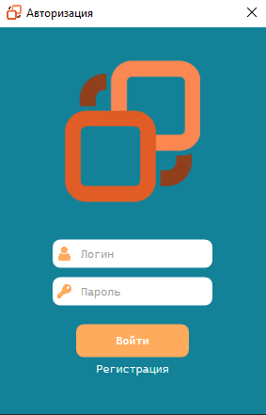

Рисунок 4.1 – Окно авторизации

Если клиент не имеет учётную запись, то он может перейти в окно регистрации, представленное на рисунке 4.2.

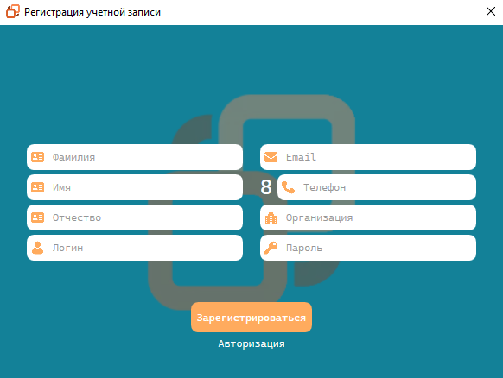

Рисунок 4.2 – Окно регистрации

Если же учётная запись клиента зарегистрирована, то он может авторизоваться и попасть в главное окно, а именно на страницу для приобретения программных продуктов и предоставляемых услуг, представление этих вкладок изображено на рисунках 4.3 и 4.4.

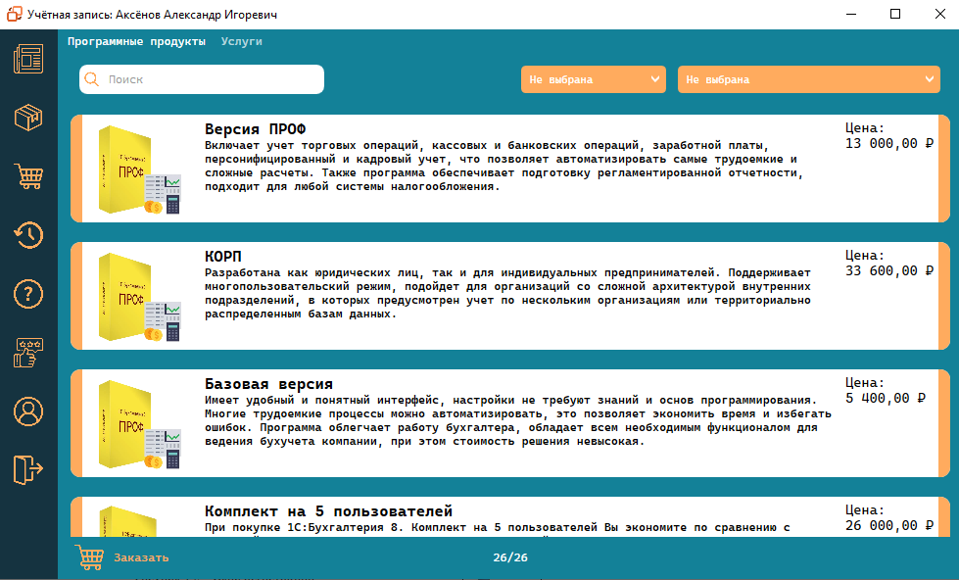

Рисунок 4.3 – Страница приобретения программных продуктов

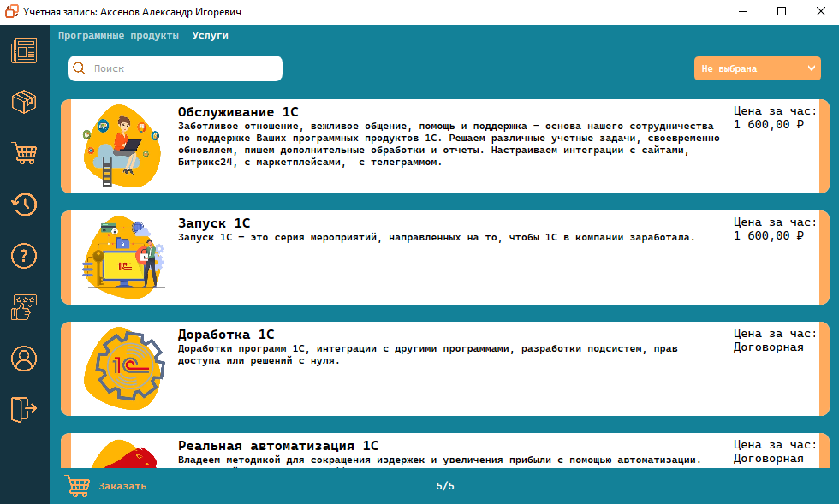

Рисунок 4.4 – Страница приобретения предоставляемых услуг

На главном окне также представлены и другие страницы, например вкладка для просмотра новостей, представленная на рисунке 4.5.

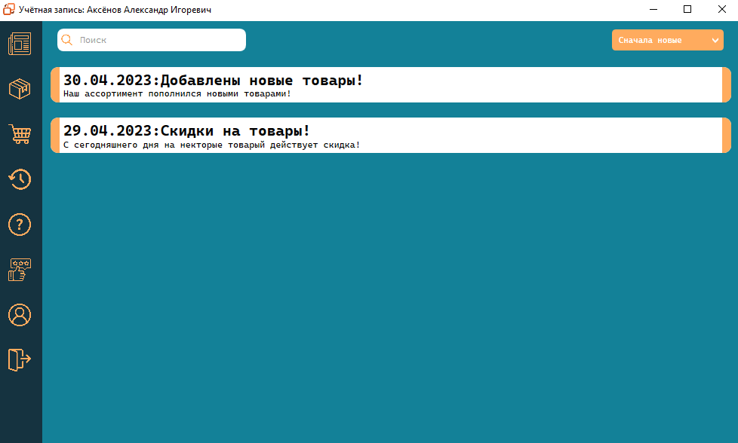

Рисунок 4.5 – Страница новостей

Присутвует страница для отслеживания заказов находящихся на стадии ожидания или выполнения, преставлении вкладок этой страницы изображено на рисунках 4.6 и 4.7.

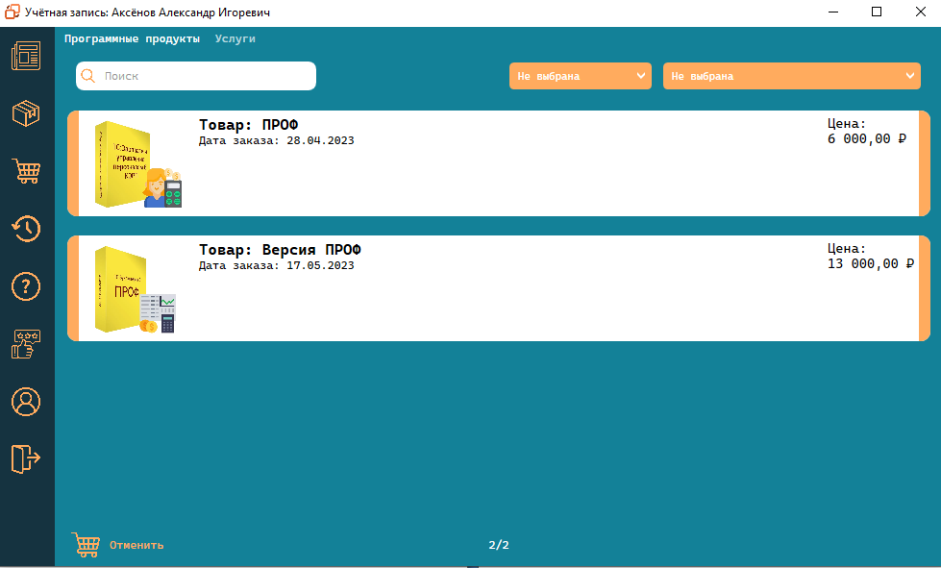

Рисунок 4.6 – Страница заказов программных продуктов

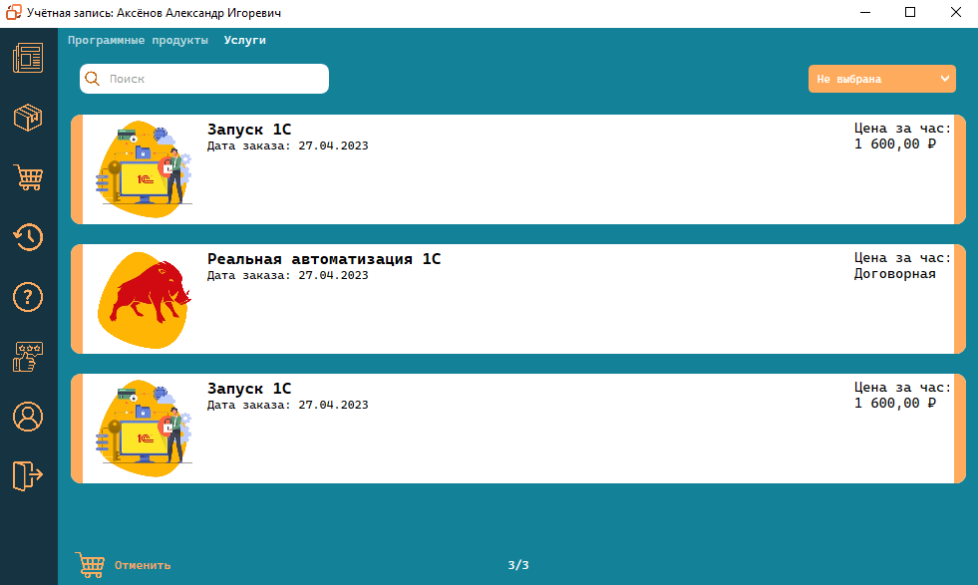

Рисунок 4.7 – Страница заказов предоставляемых услуг

Присутствует страница для просмотра истории всех заказов которые были выполнены, представление вкладок этой страницы изображено на рисунках 4.8 и 4.9.

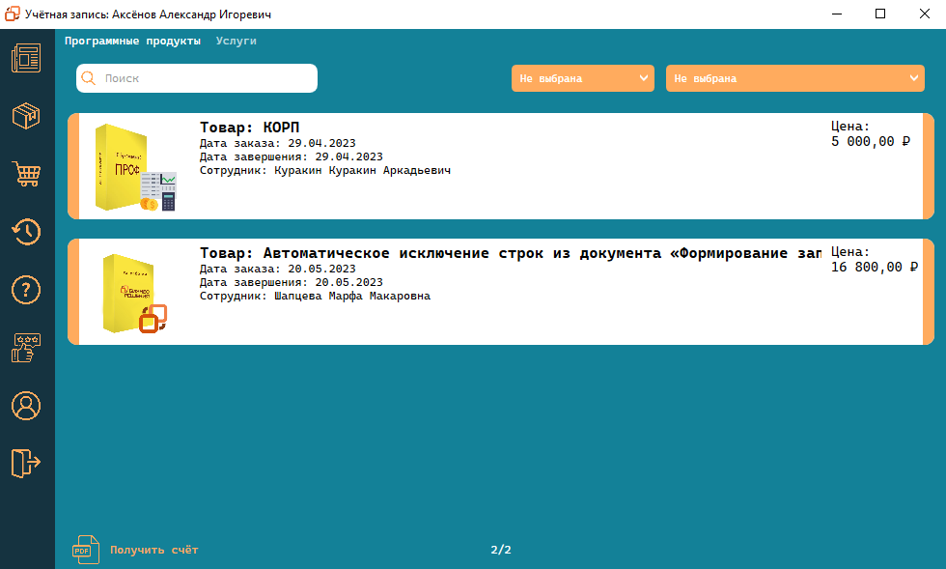

Рисунок 4.8 – Страница истории заказов программных продуктов

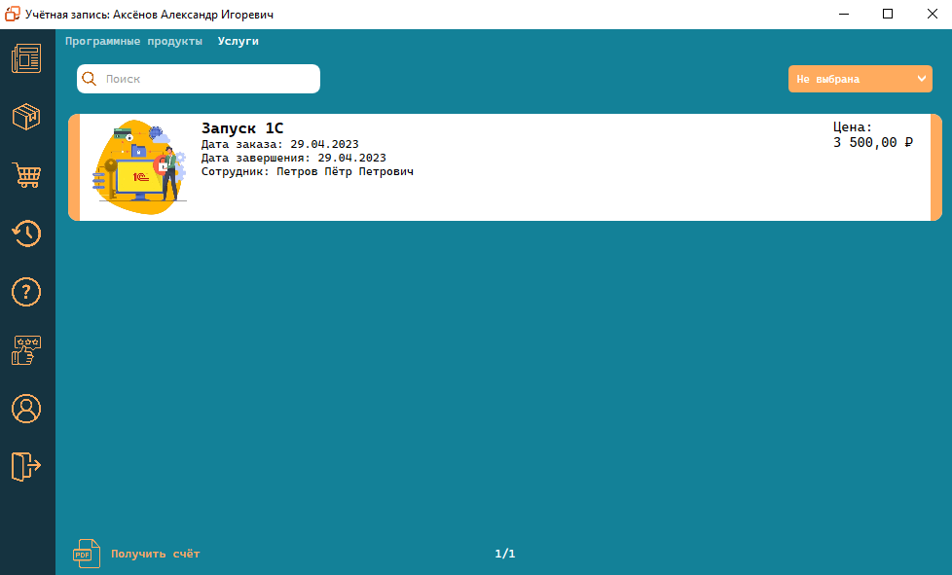

Рисунок 4.9 – Страница истории заказов предоставляемых услуг

Присутствует страница для просмотра задаваемых клиентами вопросов, представление вкладок этой страницы изображено на рисунках 4.10 и 4.11.

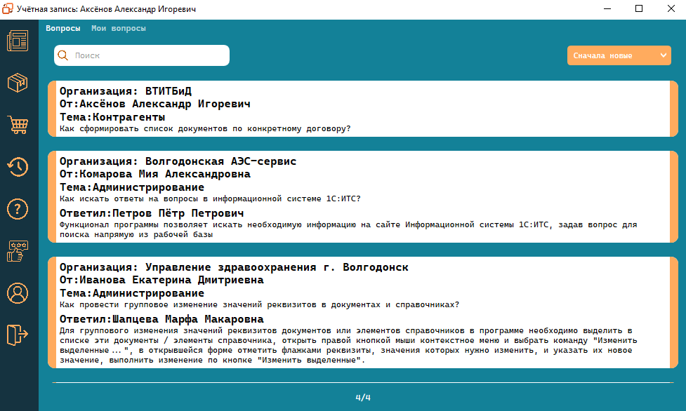

Рисунок 4.10 – Страница задаваемых вопросов

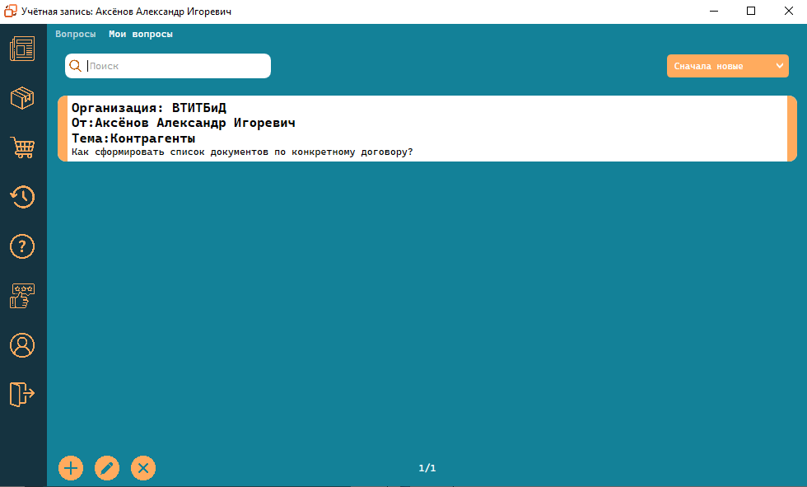

Рисунок 4.11 – Страница задаваемых клиентом вопросов

Присутствует страница для просмотра отзывов, представление вкладок этой страницы изображено на рисунках 4.12 и 4.13.

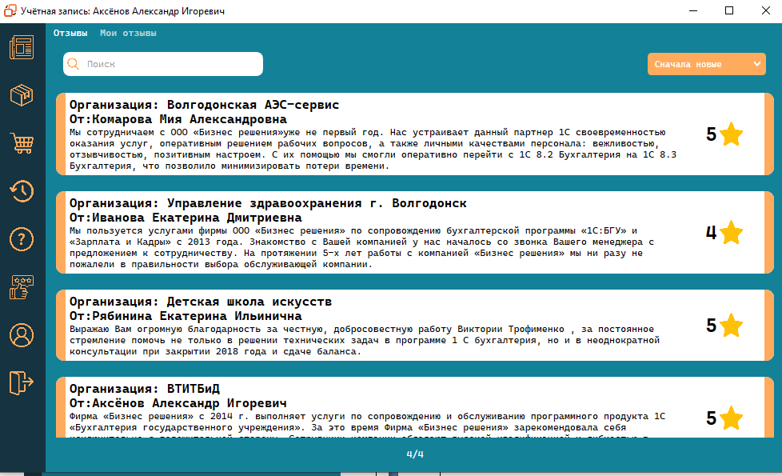

Рисунок 4.12 – Страница отзывов

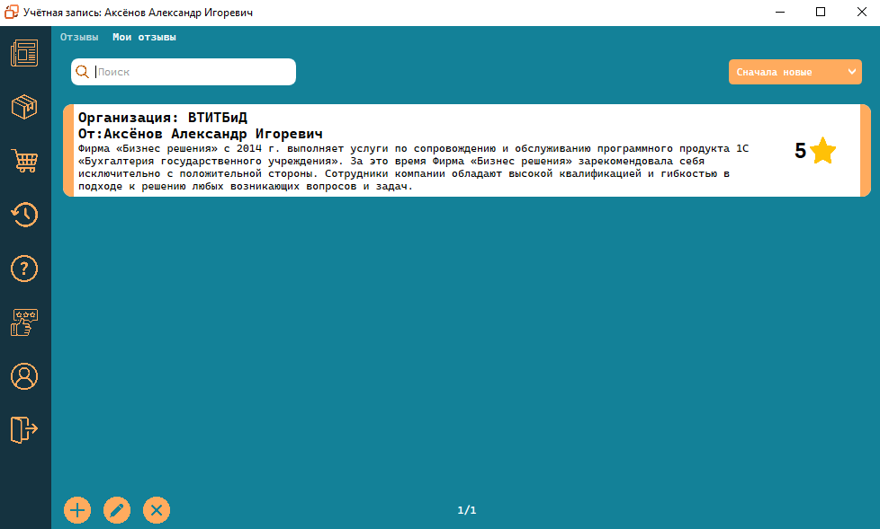

Рисунок 4.13 – Страница оставленных клиентом отзывов

Присутствует страница для редактирования данных учётной записи, изображённая на рисунке 4.14.

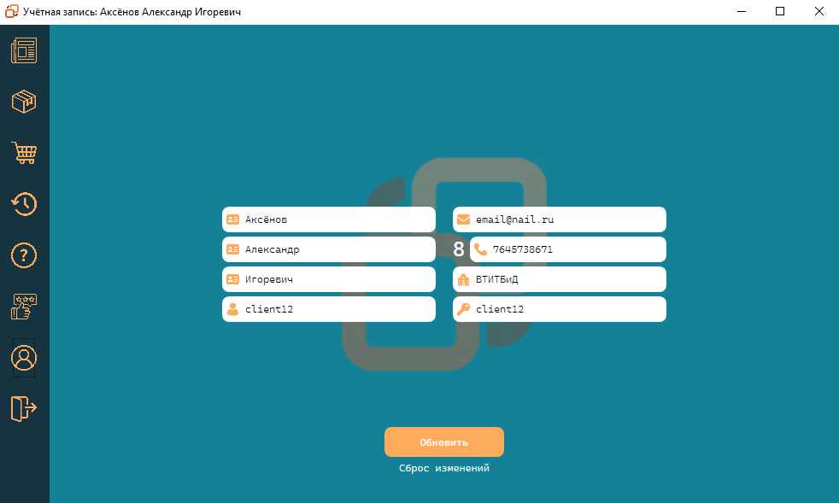

Рисунок 4.14 – Страница редактирования данных учётной записи

## 4.4 Инструкция по эксплуатации

Для использования программного модуля продаж и предоставления услуг, не нужно прохождение каких либо специализированных курсов или обучения.

Функционал программного модуля прост в использовании, все его элементы интуитивно понятны.

Для того чтобы попасть на главное окно программного модуля необходимо заполнить 2 поля в окне авторизации и нажать кнопку входа. Если введённые данные зарегистрированы, то откроется главное окно приложения, иначе приложение выдаст ошибку, изображённую на рисунке 4.15. Если пользователь попробует войти и поля будут пусты, о приложение выдаст ошибку представленную на рисунке 4.16.

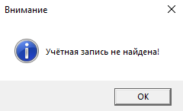

Рисунок 4.15 – Незарегистрированные данные

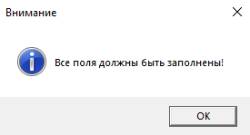

Рисунок 4.16 – Пустые поля ввода

На окне регистрации присутствуют поля для ввода информации, если навестись на иконку внутри поля, то можно получить подсказку для введения данных в конкретное поле, пример с полем для ввода пароля представлен на рисунке 4.17.

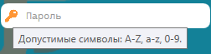

Рисунок 4.17 – Подсказка для ввода

Все полня в окне регистрации принимают строго определенную информацию и проверяются при попытке регистрации, после чего пользователь либо видит окно об успешной регистрации, либо ошибку, представление этих окон изображено на рисунках 4.18 и 4.19.

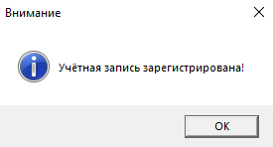

Рисунок 4.18 – Успешная регистрация

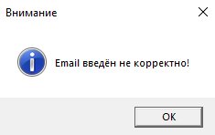

Рисунок 4.19 – Ошибка регистрации

При попытке регистрации с пустыми полями ввода пользователь увидит уведомление о том, что поля должны быть заполнены, как на рисунке 4.16.

Главное окно имеет больший функционал нежели окна авторизации и регистрации. Почти на всех страницах присутствует строка поиска, представлена на рисунке 4.20, выпадающий список для сортировки данных, представленный на рисунке 4.21, и выпадающий список для фильтрации данных, представленный на рисунке 4.22.



Рисунок 4.20 – Строка поиска

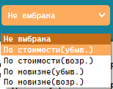

Рисунок 4.21 – Выпадающий список сортировки данных

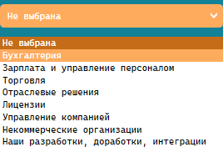

Рисунок 4.22 – Выпадающий список фильтрации данных

На окнах связанных с программными продуктами или услугами расположены кнопки, отвечающие за то или иное действие, например на окне с просмотром все продукции можно заказать программный продукт или услугу нажатием на кнопку, представленную на рисунке 4.23, на вкладке заказов можно отменить заказ нажатием на кнопку, представленную на рисунке 4.24, на вкладке истории заказов можно получить счёт за приобретение в виде PDF файла нажатием на кнопку, представленную на рисунке 4.25.



Рисунок 4.23 – Кнопка заказа



Рисунок 4.24 – Кнопка отмены заказа



Рисунок 4.25 – Кнопка вывода счёта в PDF

На страницах с вопросами и отзывами, у клиента в доступе присутствуют 3 простые в использовании кнопки, добавления, рисунок 4.26, редактирования, рисунок 4.27, удаления, рисунок 4.28.



Рисунок 4.26 – Кнопка добавления



Рисунок 4.27 – Кнопка редактирования



Рисунок 4.28 – Кнопка удаления

При нажатии на кнопку добавлении или редактирования на странице вопросов или отзывов, пользователь увидит специальное окно ввода вопроса, представленное на рисунке 4.29, или окно ввода отзыва, представленное на рисунке 4.30.

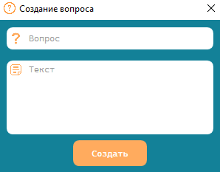

Рисунок 4.29 – Ввод вопроса

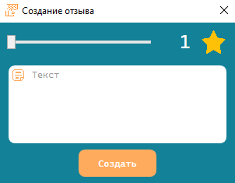

Рисунок 4.30 – Ввод отзыва

Для того чтобы переключаться между страницами на главном окне присутвует боковое меню с кнопками.

На рисунке 4.31 представлена кнопка перехода на страницу новостей.



Рисунок 4.31 – Страница новостей

На рисунке 4.32 представлена кнопка перехода на страницу продукции.



Рисунок 4.32 – Страница продукции

На рисунке 4.33 представлена кнопка перехода на страницу заказов.



Рисунок 4.33 – Страница заказов

На рисунке 4.34 представлена кнопка перехода на страницу истории заказов.



Рисунок 4.34 – Страница история заказов

На рисунке 4.35 представлена кнопка перехода на страницу вопросов.



Рисунок 4.35 – Страница вопросов

На рисунке 4.36 представлена кнопка перехода на страницу отзывов.



Рисунок 4.36 – Страница отзывов

На рисунке 4.37 представлена кнопка перехода на страницу учётных данных.



Рисунок 4.37 – Страница учётных данных

На рисунке 4.38 представлена кнопка выхода из учётной записи.



Рисунок 4.38 – Выход из учётной записи

# 5 Экономическая часть

В расчёте экономической части дипломного проекта используются следующие статьи затрат:

* материальные затраты – материалы, требуемые при выполнении дипломного проекта, включающие свою стоимость в готовую продукцию;
* электроэнергия – затраты, связанные с потреблением электричества оборудованием используемыми при выполнении дипломного проекта;
* заработная плата – плата за фактически отработанное время;
* прочие затраты.

Расчет технологического процесса в написании программного продукта приведен в таблице 5.1.

Таблица 5.1 – Этапы создания программы

|  |  |
| --- | --- |
| Виды работ | Количество времени (ч.) |
| Получение задания | 2 |
| Подбор материалов | 2 |
| Написание программы | 92 |
| Отладка программы | 24 |
| Тестирование | 24 |
| Написание пояснительной записки | 16 |
| Итого: | 160 |

Расчет материальных затрат.

В процессе создания программного продукта были осуществлены материальные затраты, список которых приведен в нижеследующей таблице, учитываются, как покупные, так и вспомогательные материалы. Расчеты приведены в таблице 5.2.

Таблица 5.2 – Расчет материальных затрат

|  |  |  |  |  |
| --- | --- | --- | --- | --- |
| Наименование | Единицы измерения | Кол-во (шт.) | Цена (руб.) | Сумма (руб.) |
| Ручка | шт. | 2 | 14 | 28 |
| Оплата интернета | мес. | 1 | 700 | 700 |
| Папка | шт. | 1 | 170 | 170 |
| Бумага | уп. | 1 | 300 | 300 |
| Печать на принтере | лист | 120 | 2 | 240 |
| Итого: | | | | 1438 |

Расчет амортизационных отчислений.

Расчет амортизационных отчислений производится по годовым нормам амортизации исходя из первоначальной стоимости оборудования по формуле:

A = S × N, (1)

где S – первоначальная стоимость;

N – годовая норма амортизации.

Расчет суммы годовой амортизации выполняется по формуле 1.

А(стол) = 4000 × 10% = 400,00 руб.;

А(компьютер) = 25294 × 33,3% = 8422,90 руб.;

А(стул) = 700 × 10% = 70,00 руб.

Расчет месячной суммы амортизации проводится по формуле:

, (2)

где Амес – месячная сумма амортизации, руб.;

Агод – годовая сумма амортизации, руб.;

12 – количество месяцев в году, мес.

Проведем расчет месячной суммы амортизации по формуле 2:

А(мес) = 8892,9 / 12 = 741,07 руб.

Расчет амортизационных отчислений во времени фактического создания программного продукта производится по формуле:

A = ((S × N) / Rd) × t, (3)

где S – первоначальная стоимость, руб.;

N – годовая норма амортизации;

Rd – количество рабочего времени, ч.;

t – фактически затраченное время на работу, ч.

Далее, рассчитаем амортизацию на время разработки программного продукта по формуле 3:

А(вр) = 741,9× 40/156 = 190,23 руб.

Расчет амортизации основных фондов показан в таблице 5.3.

Таблица 5.3 – Расчет амортизации основных фондов

|  |  |  |  |  |
| --- | --- | --- | --- | --- |
| Наименование основных фондов | Первоначальная стоимость (руб.) | Норма  амортизации | Годовая сумма амортизации (руб.) | Амортизация на выполнение проекта (руб.) |
| Стол | 4000 | 10% | 400 | 190,23 |
| Компьютер | 25294 | 33,3% | 8422,90 |
| Стул | 700 | 10% | 70 |
| Итого: | 29994 |  | 8892,9 |

Расчеты расходов на электроэнергию показаны в таблице 5.4.

Таблица 5.4 – Расходы на электроэнергию

|  |  |  |  |  |
| --- | --- | --- | --- | --- |
| Источники  потребления | Потребляемая мощность (кВт/ч) | Время работы (час) | Цена за 1 кВт/ч (руб.) | Сумма (руб.) |
| Компьютер | 0,5 | 156 | 4,25 | 331,5 |
| Эл.лампочка | 0,1 | 40 | 4,25 | 17 |
| Принтер | 0,6 | 1 | 4,25 | 2,55 |
| Итого: | | | | 351,05 |

Расчет заработной платы.

Расчет заработной платы производится с учетом фактически использованного времени согласно техническому процессу и средней заработной платы, насчитанной в регионе на момент выполнения дипломного проекта.

Заработная плата за день работы приведена в формуле:

(4)

где ZД. – зарплата за 1 день,

ZМЕС. – зарплата за 1 месяц,

D *–* количество рабочих дней в месяце.

Расчет заработной платы приведен в таблице 5.5.

Таблица 5.5 – Расчет заработной платы

|  |  |  |  |
| --- | --- | --- | --- |
| Тарифная ставка | Кол-во часов в мес. | Кол-во часов потраченных на написание ПП | Итоговая сумма (руб.) |
| 130 | 176 | 54 | 7020 |

Расчет коммунальных услуг показан в таблице 5.6.

Сумма затрат на коммунальные услуги рассчитывается за время фактического использования рабочего места в течение написания дипломного проекта и действующих тарифов.

Таблица 5.6 – Расходы на коммунальные услуги

|  |  |  |  |  |
| --- | --- | --- | --- | --- |
| Наименование услуг | Единица измерения | Тариф (руб.) | Количество | Сумма (руб.) |
| Горячая вода | Метр кубический | 68,37 | 1,5 | 102,56 |
| Холодная вода | Метр кубический | 58,09 | 3 | 174,27 |
| Вывоз ТБО | С человека | 117,40 | 1 | 117,40 |
| Итого: | | | | 394,23 |

Расчет себестоимости (затрат) выполнения дипломного проекта с выполнением указанного задания показан в таблице 5.7.

Таблица 5.7 – Себестоимость по прямым затратам

|  |  |
| --- | --- |
| Наиме6нование статей затрат | Сумма (руб.) |
| Материальные затраты | 1438 |
| Заработная плата | 7020 |
| Амортизация основных фондов | 190,23 |
| Расходы на электроэнергию | 351,05 |
| Прочие затраты | 394,23 |
| Итого: | 9393,51 |

Калькуляция рассчитана по прямым затратам.

Цена – это денежное выражение стоимости программного продукта. Для расчета цены принимаем прибыль 15% и рассчитываем по формулам:

П = (С×15)/100, (5)

Ц = С+П, (6)

где П – прибыль;

С – себестоимость;

Ц – цена.

Рассчитаем цену программного продукта по формулам 5 и 6.

П = (9393,51× 15)/100 = 1409,03 руб.;

Ц = 9393,51+ 1409,03 =10802,54 руб.

Исходя из приведенных расчетов и сведений, что подобная лицензионная программа, написанная на заказ, обходится предприятиям в несколько раз дороже, можно сделать вывод что, созданный программный модуль продаж и предоставления услуг для ООО «Бизнес решения» экономически выгоднее для предприятия. В этом и состоит эффективность этого программного продукта.

# 6 Охрана труда и техники безопасности

Охрана труда представляет собой систему правовых, социально-экономических, организационных, технических, санитарно-гигиенических и лечебно-профилактических мероприятий и средств, обеспечивающих безопасность, сохранение здоровья и работоспособность человека в процессе труда [23].

Техника безопасности обозначает систему организационных и технических мероприятий и средств, предотвращающих воздействие на работающих опасных производственных факторов [24].

Требования к помещениям, в которых установлены компьютеры.

На предприятии ООО «Бизнес решения» помещения, оборудованные компьютерами, удовлетворяют всем требованиям, предъявляемым СанПиН 2.2.2/2.4.1340-03 «Гигиенические требования к персональным электронно-вычислительным машинам и организации работы» – площадь на одно рабочее место с персональным компьютером (далее – ПК) составляет более 4,5 кв.м, а объем – более 20 куб.м. Помещения оборудованы защитным заземлением, а оконные проемы – регулируемыми устройствами типа жалюзи [1].

Также в соответствии с СН 512-78 «Инструкция по проектированию зданий и помещений для электронно-вычислительных машин» высота подпольного пространства составляет более 20 см, вибрация не превышает 0,1 мм по амплитуде и 25 Гц по частоте, а двери открываются в сторону помещения [2].

В помещениях фирмы имеются системы внутреннего теплоснабжения, которые соответствуют всем нормам, указанным в СП 60.13330.2012 «Отопление, вентиляция и кондиционирование воздуха» [3].

Требования к микроклимату в помещениях.

В производственных помещениях с ПК в соответствии с СанПин 2.2.4.548-96 «Гигиенические требования к микроклимату производственных помещений» должны обеспечиваться оптимальные параметры микроклимата, представленные в таблице 6.1 [4].

Таблица 6.1 – Оптимальные нормы микроклимата помещений с ПК

|  |  |  |  |  |  |
| --- | --- | --- | --- | --- | --- |
| Период года | Категория работ по уровню энергозатрат, Вт | Темпе­ратура воздуха, °С | Темпе­ратура поверх­ностей, °С | Относитель­ная влаж­ность воз­духа, % | Скорость движения воздуха, м/с |
| Холодный | Iа (до 139) | 22-24 | 21-25 | 60-40 | 0,1 |
| Iб (140-174) | 21-23 | 20-24 | 60-40 | 0,1 |
| IIа (175-232) | 19-21 | 18-22 | 60-40 | 0,2 |
| IIб (233-290) | 17-19 | 16-20 | 60-40 | 0,2 |
| III (более 290) | 16-18 | 15-19 | 60-40 | 0,3 |
| Теплый | Iа (до 139) | 23-25 | 22-26 | 60-40 | 0,1 |
| Iб (140-174) | 22-24 | 21-25 | 60-40 | 0,1 |
| IIа (175-232) | 20-22 | 19-23 | 60-40 | 0,2 |
| IIб (233-290) | 19-21 | 18-22 | 60-40 | 0,2 |
| III (более 290) | 18-20 | 17-21 | 60-40 | 0,3 |

Работа строительной фирмы ООО «Бизнес решения» относится к категории 1а – с интенсивностью энергозатрат до 120 ккал/ч (до 139 Вт), производимая сидя и сопровождающаяся незначительным физическим напряжением. В соответствии с данной категорией оптимальная температура в помещениях фирмы должна находиться в пределах 22-25°С, относительная влажность воздуха – 60-40%, а скорость движения воздуха – 0,1 м/с. Перепад температуры воздуха в течение смены не должны превышать 4°С. На предприятии ООО «Бизнес решения» поддерживаются данные параметры, а также содержание углекислого газа в воздухе находится в пределах допустимых норм, в соответствии с требованиями ГОСТ Р ЕН 13779-2007 «Вентиляция в нежилых зданиях. Технические требования к системам вентиляции и кондиционирования» (400 – 600 мд) [5].

Требования к освещению в помещениях.

В соответствии с ГОСТ Р 53320-2009 «Светильники. Требования пожарной безопасности. Методы испытаний» на вводе питающих проводов в светильниках в помещениях фирмы установлены предохранители и термовыключатели с температурой установки для защиты от короткого замыкания [6].

Согласно ГОСТ Р 54350-2011 «Приборы осветительные. Светотехнические требования и методы испытаний» средняя освещенность на рабочих местах превышает 300 лк, а светильники имеют отражатель из непросвечивающих материалов, обеспечивающий защитный угол более 30° [7].

Также в помещениях фирмы, в которых расположены компьютеры согласно СанПиН 2.2.2/2.4.1340-03 «Гигиенические требования к персональным электронно-вычислительным машинам и организации работы» значения яркости потолка и светящихся поверхностей, находящихся в поле зрения не превышают значения в 200 кд/м, а неравномерность распределения яркости в поле зрения ограничена [1].

Требования к уровню шума в помещениях.

Основными источниками шума в помещениях строительной фирмы ООО «Бизнес решения» является работа офисных приборов, таких как ПК (вращение жесткого диска и вентиляторов), принтер, сканер, телефон, нажатие клавиш клавиатуры и мыши, а также уличный шум.

Уровни шума на рабочих местах составляют не более 50 дБ и не превышают значений, установленных СН 2.2.4/2.1.8.562-96 «Шум на рабочих местах, в помещениях жилых, общественных зданий и на территории жилой застройки. Санитарные нормы» [8].

Нормируемые уровни шума в фирме ООО «Бизнес решения» обеспечиваются путем использования малошумного офисного оборудования, наличия звукоизоляции окон и звукопоглощающих материалов (специальные перфорированные плиты и панели). Дополнительный звукопоглощающий эффект создают однотонные занавески из плотной ткани, повешенные в складку на расстоянии 15 см от ограждения, ширина занавески в два раза больше ширины окна.

Также на предприятии обеспечиваются допустимые уровни вибрации в соответствии с СН 2.2.4/2.1.8.566-96 «Производственная вибрация, вибрация в помещениях жилых и общественных зданий. Санитарные нормы» [9].

Требования к эргономике рабочего компьютерного места.

Рабочее место сотрудников фирмы ООО «Бизнес решения» обеспечивает удобное выполнение работ и не создает перегрузку костно-мышечной системы работника, а его основными элементами являются рабочий стол, кресло, дисплей и клавиатура.

В соответствии с ГОСТ Р 50923-96 «Дисплеи. Рабочее место оператора. Общие эргономические требования и требования к производственной среде. Методы измерения» дисплеи, расположенные на рабочих местах предприятия

ООО «Бизнес решения» установлены ниже уровня глаз операторов, а угол наблюдения экрана составляет менее 60°.

Клавиатура на рабочем месте оператора расположена на поверхности стола на расстоянии 200 мм от края, обращенного к оператору, для обеспечения оптимальной видимости экрана и имеет возможность свободного перемещения.

Также в данном ГОСТе установлены требования к рабочему столу, согласно которым его рабочая поверхность не должна иметь острых углов и краев, обладать глубиной не менее 600 мм и шириной 1200 мм, а ее покрытие должно быть из диффузно отражающего материала с коэффициентом отражения 0,45-0,50. Рабочий стол должен иметь пространство для ног высотой не менее 600 мм, шириной – не менее 500 мм, глубиной на уровне колен – не менее 450 мм и на уровне вытянутых ног – не менее 650 мм [10].

Указанные параметры соблюдены на предприятии.

Компьютерные кресла рабочего фирмы ООО «Бизнес решения» удовлетворяет всем эргономическим требованиям, предъявляемым ГОСТ 21889-76 «Система «Человек-машина». Кресло человека-оператора. Общие эргономические требования», к числу которых относятся: обеспечение оператору рабочей позы для поддержания корпуса в физиологически рациональном положении, регулировка высоты поверхности сиденья и угла наклона спинки, наличие основных элементов кресла (сиденье и спинка). Покрытия сиденья и спинки изготовлены из влагоотталкивающего, неэлектризующегося, воздухопроницаемого материала [11].

Требования к электробезопасности в помещениях.

В соответствии с требованием ГОСТ 12.1.030-81 «Система стандартов безопасности труда. Электробезопасность. Защитное заземление. Зануление» все оборудование в помещениях с ПК оснащено естественным защитным заземлением, обеспечивающим защиту людей от поражения электрическим током [12]. Также в ООО «Бизнес решения» установлены источники бесперебойного питания для предохранения оборудования от перепадов напряжения электропитания.

Согласно требованиям ПУЭ 7 «Правила устройства электроустановок. Издание 7» напряжение на рабочем месте не превышает 220 В, а сопротивление защитного заземления – 4 Ом [13]. По окончанию работ все электроустановки обесточиваются, а также регулярно происходит наблюдение за состоянием аппаратов защиты от коротких замыканий и перегрузок.

Требования к пожарной безопасности.

В соответствии с ГОСТ 12.1.004-91 «Система стандартов безопасности труда. Пожарная безопасность. Общие требования» пожарная безопасность в ООО «Бизнес решения» достигается путем применения автоматических установок пожарной сигнализации и средств пожаротушения, нормированием численности людей на фирме, организацией обучения сотрудников правилам пожарной безопасности [14].

Для обеспечения эвакуации установлены эвакуационные пути и выходы, развешены световые указатели, имеется звуковое сопровождение.

При строительстве офиса были соблюдены все действующие строительные нормы, правила и стандарты, а также применены строительные конструкции и материалы с нормированными показателями пожарной опасности.

Таким образом, на предприятии ООО «Бизнес решения» соблюдаются все требования техники безопасности и охраны труда.

# Заключение

В заключение можно сказать, что созданный в ходе дипломного проекта программный модуль продаж и предоставления услуг для организации ООО «Бизнес решения» является важным инструментом для эффективного ведения бизнеса. Благодаря данному программному модулю, клиенты организации ООО «Бизнес решения» могут с лёгкостью осуществлять заказы необходимых программных продуктов и предоставляемых организацией ООО «Бизнес решения» услуг.

Программа позволяет оптимизировать процессы продажи программных продуктов и предоставляемых организацией ООО «Бизнес решения» услуг, а также, благодаря возможности получения счёта, за приобретённый программный продукт или предоставляемую услугу, способствует ведению отчётности.

В целом, создание данного программного модуля позволяет повысить уровень профессионализма ведения бизнеса и упрощает процессы работы в данной сфере, что способствует эффективному и успешному развитию компании ООО «Бизнес решения».

# Список использованных источников

Список использованной литературы

1 СанПиН 2.2.2/2.4.1340-03 Гигиенические требования к персональным электронно-вычислительным машинам и организации работы: - Введ. 30-06-03. – Москва : Изд-во стандартов, 2011 - 54 с.

2 СН 512-78 Инструкция по проектированию зданий и помещений для электронно-вычислительных машин: - Введ. 07-01-79. – Москва : Стройиздат, 1979 - 28 с.

3 СП 60.13330.2012 Отопление, вентиляция и кондиционирование воздуха: - Введ. 01-01-2013. - Москва : Минрегион России, 2012 - 75 с.

4 СанПин 2.2.4.548-96 Гигиенические требования к микроклимату производственных помещений: - Введ. 01-10-1996. – Москва : Минздрав России, 2001 - 19 с.

5 ГОСТ Р ЕН 13779-2007 Вентиляция в нежилых зданиях. Технические требования к системам вентиляции и кондиционирования: - Введ. 01-10-2008. – Москва : Стандартинформ, 2008 - 44 с.

6 ГОСТ Р 53320-2009 Светильники. Требования пожарной безопасности. Методы испытаний: - Введ. 18-02-2009. - Москва : Стандартинформ, 2009 - 9 с.

7 ГОСТ Р 54350-2011 Приборы осветительные. Светотехнические требования и методы испытаний: - Введ. 11-07-2011. - Москва : Стандартинформ, 2011 - 37 с.

8 СН 2.2.4/2.1.8.562-96 Шум на рабочих местах, в помещениях жилых, общественных зданий и на территории жилой застройки. Санитарные нормы: - Введ. 31-10-1996. - Москва : Минздрав России, 2010 - 8 с.

9 СН 2.2.4/2.1.8.566-96 Производственная вибрация, вибрация в помещениях жилых и общественных зданий. Санитарные нормы: - Введ. 31-10-1996. - Москва : Минздрав России, 1997.

10 ГОСТ Р 50923-96 Дисплеи. Рабочее место оператора. Общие эргономические требования и требования к производственной среде. Методы измерения: - Введ. 01-07-1997. - Москва : Стандартинформ, 2008 - 9 с.

11 ГОСТ 21889-76 Система «Человек-машина». Кресло человека-оператора. Общие эргономические требования: - Введ. 30-06-1977. - Москва : Издательство стандартов, 1993 - 15 с.

12 ГОСТ 12.1.030-81 Система стандартов безопасности труда. Электробезопасность. Защитное заземление. Зануление: - Введ. 01-07-1982. - Москва : Издательство стандартов, 1986 - 10 с.

13 ПУЭ 7 Правила устройства электроустановок. Издание 7: - Введ. 01-07-2000. - Москва : Издательство НЦ ЭНАС, 1999.

14 ГОСТ 12.1.004-91 Система стандартов безопасности труда. Пожарная безопасность. Общие требования: - Введ. 01-07-1992. - Москва : Стандартинформ, 2006 - 28 с.

15 Васильев А.Н. "Программирование на C# для начинающих. Особенности языка" / А.Н. Васильев. – Москва: [Бомбора](https://www.ozon.ru/brand/bombora-87327597/), 2022.

16 Натан А. "WPF 4. Подробное руководство" / Натан А. – Санкт-Петербург : Символ-Плюс, 2013.

Интернет ресурсы

17 Диаграммы потоков данных. [Электронный ресурс] – Режим доступа: https://ru.wikipedia.org/wiki/DFD

18 Диаграмма прецедентов. [Электронный ресурс] – Режим доступа: https://ru.wikipedia.org/wiki/%D0%94%D0%B8%D0%B0%D0%B3%D1%80%D0%B0%D0%BC%D0%BC%D0%B0_%D0%BF%D1%80%D0%B5%D1%86%D0%B5%D0%B4%D0%B5%D0%BD%D1%82%D0%BE%D0%B2

19 Использование диаграммы вариантов использования UML при проектировании программного обеспечения. [Электронный ресурс] – Режим доступа: https://habr.com/ru/articles/566218/

20 Прототипирование. [Электронный ресурс] – Режим доступа: https://www.unisender.com/ru/glossary/chto-takoe-prototipirovanie-i-zachem-ono-nuzhno/

21 Реляционные БД. [Электронный ресурс] – Режим доступа: https://aws.amazon.com/ru/relational-database

22 Структура программных продуктов. [Электронный ресурс] – Режим доступа: https://studopedia.su

23 "Трудовой кодекс Российской Федерации" от 30.12.2001 N 197-ФЗ. [Электронный ресурс] – Режим доступа: https://www.consultant.ru/document/cons_doc_LAW_34683/78f36e7afa535cf23e1e865a0f38cd3d230eecf0/

24 Техника безопасности. [Электронный ресурс] – Режим доступа: https://studfile.net/preview/4168836/page:9/

25 Microsoft SQL Server. [Электронный ресурс] – Режим доступа: https://ru.wikipedia.org/wiki/Microsoft_SQL_Server

26 Microsoft Visual Studio. [Электронный ресурс] – Режим доступа: – https://ru.wikipedia.org/wiki/Microsoft_Visual_Studio

27 Шаблон Model-View-ViewModel. [Электронный ресурс] – Режим доступа: – https://docs.microsoft.com/ru-ru/xamarin/xamarin-forms/enterprise-application-patterns/mvvm

28 Документация по Entity Framework. [Электронный ресурс] – Режим доступа: https://docs.microsoft.com/ru-ru/ef/